附件6：

化妆品中亚苄基樟脑磺酸检测方法

1 适用范围
本方法规定了采用高效液相色谱-紫外法测定化妆品中亚苄基樟脑磺酸（CAS ：56039-58-8）的方法。
本方法适用于膏霜、乳、液类化妆品中亚苄基樟脑磺酸含量的测定。
暂无实验数据表明本方式适用于粉类、蜡质类化妆品。
2 方法提要
样品在经过提取后，经高效液相色谱仪分离，紫外检测器检测，根据保留时间定性，峰面积定量，以标准曲线法计算含量。本方法对亚苄基樟脑磺酸的检出限为0.0005µg，定量下限为0.0015µg。若取0.1g样品，本方法对亚苄基樟脑磺酸的检出浓度为0.0001%，最低定量浓度为0.0003%。
3 试剂和材料
除另有规定外，所用试剂均为分析纯，水为超纯水。
3.1 亚苄基樟脑磺酸标准品，HPLC纯度＞99.0%。
3.2 醋酸铵。
3.3 乙腈，色谱纯。
3.4 甲醇，色谱纯。
3.5 硫酸(ρ₂₀ = 1.84g/mL)，优级纯。
3.6 硫酸甲醇溶液[φ(H₂SO₄ = 0.6%)]：精密吸取硫酸（3.5）0.6 mL于100mL量瓶中，加甲醇稀释并定容至100mL，即得硫酸甲醇溶液。
3.7 亚苄基樟脑磺酸标准储备溶液[ρ （亚苄基樟脑磺酸） = 5.0 g/L]：精密称取亚苄基樟脑磺酸标准品 50mg（精确到0.01 mg）于10mL量瓶中，加入硫酸甲醇溶液(3.6)溶解并定容至10mL，即得质量浓度为5mg/mL的亚苄基樟脑磺酸标准储备溶液。
3.8 系列浓度亚苄基樟脑磺酸标准溶液：按照表1操作，分别精密量取一定体积的亚苄基樟脑磺酸标准储备溶液（3.7）和标准溶液于10 mL量瓶中，以硫酸甲醇溶液(3.6)稀释并定容至刻度，得系列浓度亚苄基樟脑磺酸的标准溶液。
表1 亚苄基樟脑磺酸系列标准溶液的配制
序号 | 工作溶液 | 初始浓度 | 量取体积 | 定容体积 | 标准溶液终浓度
1 | 储备液 | 5mg/mL | 3 mL | 5mL | 3mg/mL
2 | 储备液 | 5mg/mL | 2mL | 10mL | 1mg/mL
3 | 标准溶液1 | 3mg/mL | 2mL | 10mL | 600μg/mL
4 | 标准溶液2 | 1mg/mL | 1mL | 10mL | 100μg/mL
5 | 标准溶液3 | 100μg/mL | 5mL | 10mL | 50μg/mL
6 | 标准溶液4 | 50μg/mL | 5mL | 10mL | 25μg/mL
7 | 标准溶液5 | 25μg/mL | 2mL | 10mL | 5μg/mL
8 | 标准溶液6 | 5μg/mL | 1mL | 10mL | 0.5μg/mL

4 仪器
4.1 高效液相色谱仪：具有紫外检测器。
4.2 分析天平：感量0.0001g。
4.3 分析天平：感量0.00001g。
4.4 超声波清洗仪。
4.5 离心机。

5 测定步骤
5.1 样品处理
准确称取样品0.1g，精确至0.0001g，置10 mL具塞比色管中，加硫酸甲醇溶液（3.6）0.1mL，涡旋60s混匀，加硫酸甲醇溶液（3.6）约4.0mL，涡旋60s混匀，超声（功率：500W）5min，置60℃热水浴中加热5min。待冷却到室温后，用硫酸甲醇溶液（3.6）定容至5mL刻度，必要时4500rpm离心10min，取上清液过0.45μm微孔滤膜，取续滤液作为待测液，备用；若样品中亚苄基樟脑磺酸的质量浓度超过了线性范围的上限，需对待测液进行适当稀释。
5.2. 色谱条件
色谱柱： C₁₈ 柱，250mm×4.6 mm， 5μm；
流动相： 20mmol/L的醋酸铵水溶液（乙酸调pH至pH5.1） + 乙腈 = 65 + 35；
检测波长：300nm；
柱温：25℃；
进样量：10μL。
5.3 测定
在5.2色谱条件下，取系列浓度的标准溶液（3.7）分别进样，进行液相色谱分析，以系列标准溶液浓度为横坐标，峰面积为纵坐标，进行线性回归，建立标准曲线，得到回归方程。取“5.1”项下处理得到的待测溶液进样10μL，根据测定成分的峰面积，代入回归方程计算亚苄基樟脑磺酸的质量浓度。按“6计算”，计算样品中亚苄基樟脑磺酸的含量。
5.4 平行实验
按以上步骤操作，对同一样品独立进行测定获得的两次独立测试结果的绝对差值不得超过算术平均值的10%。
6 计算
DρV
ω（亚苄基樟脑磺酸）= ———— × 100%
m×10⁶

式中：ω（亚苄基樟脑磺酸）——化妆品中亚苄基樟脑磺酸的含量，%；

m ——样品取样量，g；
ρ ——代入回归方程计算得到的待测样液中亚苄基樟脑磺酸的质量浓度，μg /mL；
V ——样品定容体积，mL；
D——稀释倍数。
7 回收率和精密度
多家实验室验证的平均回收率为92.0%-107%，相对标准偏差小于7%（n=6）。
8 色谱图
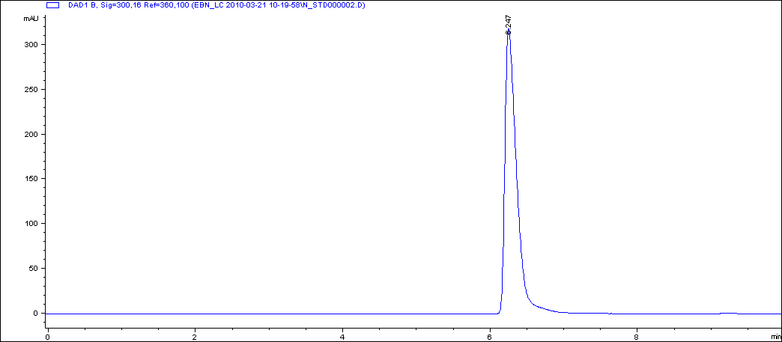
亚苄基樟脑磺酸标准溶液（100mg/L）的高效液相色谱图
色谱峰：亚苄基樟脑磺酸（T_{R}=6.2 min）

